Oblastní nemocnice Náchod – dolní areál
Dolní areál nemocnice se skládá z několika budov, které jsou označeny písmeny A, B, C ,D ,E ,F ,G ,H ,J ,K a L.
V areálu je několik parkovacích ploch využívaných hlavně zaměstnanci.

Obchůzková trasa č. 1
Od služebny ostrahy v budově B, doprava, po chodníku kolem budovy C, (kontrola uzamčení dveří do budovy „C“,- směr od URGENTU), pokračování na ulici Purkyňova (kontrola dveří do budovy „C- vchod do TS,“ (uvnitř kontrola pod schody pod transfuzní stanicí), Nemocniční ulicí nahoru (kontrola vstupu do budovy „E“), dál nahoru Nemocniční ulicí, vstup do areálu branou doprava, následně k budově „G“(zde kontrola uzavření bočního vstupu do „G“- garážová vrata-vstupu na patologii a MBL) pokračovat k „OH“ ( odpadovému hospodářství), kontrola uzamčení vstupů a vizuální kontrola kontejnerů na odpad) a ZPĚT.
Okolo budovy „G“, po schodech a chodníku, dolů, za budovou“G“ směrem k lůžkové RHB „H“ a ambulantní RHB „F“(zde kontrola předních i zadních vchodů), okolo budovy „K“ 05, kontrola vstupu, zpět k budově „E“, dolů po schodech okolo kyslíkové stanice (kontrola vstupních dveří do budovy “E“ – ke knihovně a únikového východu z onkologie), pokračovat kolem budovy „E“ směrem do areálu- průchod mezi „E“ a „K“, k budově „ E a D“. Dále k budově „L“ okolo „C“, „B“ a „A“ (kontrola všech míjených vchodů). Při cestě odbočit ke vchodu K 02- zde kontrola uzavření a kontrola prostoru pro nebezpečný a komunální odpad. U budovy „A“, kontrola vstupních automatických dveří- směr k lékárně. U budovy „L“ kontrola vchodů- pro zásobování ( zde také kontrola prostoru okolo popelnic), vchodu pro zaměstnance a obou vstupů do provozu občerstvení. U budovy „A“, kontrola vstupních automatických dveří- směr k lékárně. Od budovy „L“ – stravovací provoz- po chodníku směrem k parkovišti, okolo garáží ZZS, zpět na stanoviště ostrahy. Při cestě kontrola všech míjených vstupů.

Obchůzková trasa č. 2
- od služebny ostrahy v budově B, doleva, podél budovy „A“, okolo garáží ZZS, nahoru k vchodu do budovy „A“ 2 NP. Zde vstup do budovy, následně vizuální kontrola provozu v lékárně, činnost výtahů, kontrola uzamčení dveří k pokladně, katrů, kontrola toalet, čekáren a chodeb - ve všech patrech.
Zpět na stanoviště ostrahy, vnitřkem budovy „A“ a „B“
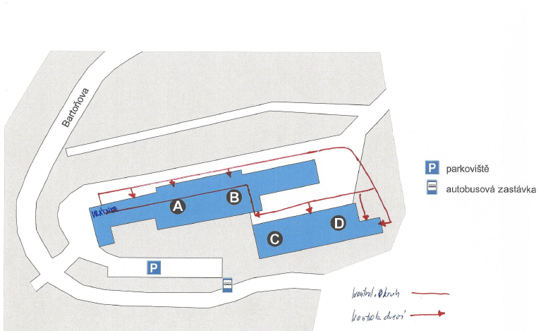
Oblastní nemocnice Náchod – horní areál
Horní areál nemocnice se skládá ze dvou budov, které jsou označeny písmeny A, B, C, D, a kyslíková stanice.
Hlavní budova je rozdělená na část „A“(dětské odd.) a část „B“ (interní odd.) proskleným koridorem spojená s menší budovou , rozdělenou na část „C“ a „D“.
V areálu jsou parkovací plochy využívané hlavně zaměstnanci.

Obchůzková trasa č. 1 - z vrátnice doprava podle budovy „A“ a „B“ směrem k domovu důchodců (kontroly vchodů 1, 2 a 3), dále směrem ke skladu odpadů – plechová bouda (kontrola uzamčení), dveře z boku budovy „D“- malý dieselagregát a vchod na dialýzu (zádveří dialýzy), pokračovat dál k hlavnímu vchodu na biochemii, k prosklenému koridoru mezi hlavní budovou a budovou „C“ a “D“(kontrola uzamčení). Vnitřkem hlavní budovy zpět na vrátnici. Směr obchůzky provádět v nepravidelném střídání směrů.

Obchůzková trasa č. 2 - z vrátnice směrem ke kantýně, okolo rohu budovy doleva (kontrola uzamčení brány ke kyslíkové stanici). Tuto kontrolu provézt 2 x po dobu noční služby.

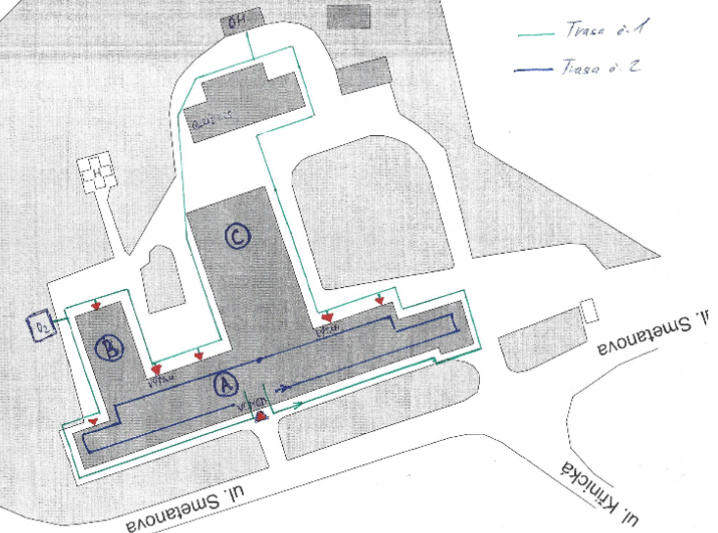
Oblastní nemocnice Náchod – pracoviště Broumov
Areál nemocnice v Broumově se skládá z jedné hlavní budovy (vnitřkem průchozí), garáží ARO, prostorem odpadového hospodářství “OH“ a kyslíkové stanice.
V areálu jsou parkovací plochy využívané pouze zaměstnanci.

Obchůzková trasa č. 1 - z vrátnice doleva, podle budovy „A“ a „B“ směrem k hlavnímu vjezdu do areálu a dále kolem hlavní budovy k výtahu, okolo schodů na ZZS k rohu budovy - prostor pro zásobování stravovacího provozu - dále směrem ke garážím ZZS cestě mezi garážemi a odpadovým hospodářstvím “OH“ směrem k hlavní budově. Po chodníku okolo hlavní budovy, směrem k zádnímu výtahu, pokračovat k vchodu do budovy pro RHB a DZS - od heliportu, dále kolem kyslíkové stanici a následně kolem rohu budovy dále k hlavnímu vchodu. Obchůzky provádět v nepravidelném střídání směrů.

Obchůzková trasa č. 2 - vede vnitřkem budovy „A“ od vrátnice doprava nebo doleva, s obchůzkou v nepravidelných volbách směru. Kontrola uzavření vchodů a kontrola výtahů.

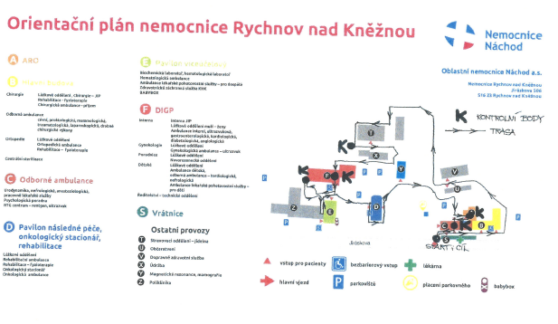
Nemocnice Rychnov nad Kněžnou
Strážný je po celou dobu přítomen na vrátnici, obchůzkové trasy vykonává.

